Pressemitteilung

Von Brotzeit bis Winterküche: Wie das richtige Mineralwasser den Genuss begleitet

Still, Medium oder Frizzante? Je nach Speise kann die Wahl des Mineralwassers den Geschmack unterschiedlich begleiten.

Brixen, Südtirol, 23. September 2026 – Wenn die Tage kürzer werden und wieder häufiger gemütlich aufgetischt wird, kehrt die Lust auf gesellige Mahlzeiten und herzhafte Herbst- und Winterküche zurück. Dabei spielt nicht nur die Auswahl der Speisen eine Rolle: Auch das Getränk im Glas kann den kulinarischen Genuss abrunden. Mineralwasser bietet dafür eine vielseitige Begleitung – von dezent und zurückhaltend bis frisch und prickelnd.

Ob herzhafte Brotzeit, würziger Käse oder feine winterliche Küche: Mit den sinkenden Temperaturen kehrt die Freude am gemeinsamen Essen zurück. Statt leichter Sommersalate und kalter Gerichte stehen nun wieder kräftigere Aromen auf dem Speiseplan. Ein gut ausgewähltes Mineralwasser sorgt dabei für eine passende Ergänzung – und muss sich geschmacklich nicht in den Vordergrund drängen.

Naturale, Medium oder Frizzante?
Wie bei Wein oder anderen Getränken lohnt sich auch beim Mineralwasser ein Blick auf die Speise. Zu milden Gerichten und feinen Aromen kann ein stilles Wasser eine dezente Begleitung sein. Etwas Kohlensäure bringt Frische ins Glas und kann insbesondere zu herzhaften Speisen einen spannenden Kontrast setzen. Wer es lebendiger mag, greift zu stärker perlenden Varianten. Kohlensäurehaltiges Mineralwasser belebt und erfrischt dazu zwischen den Gängen die Geschmacksknospen auf der Zunge.

Auch die Mineralisierung spielt eine Rolle. Ein gering mineralisiertes Mineralwasser wie Plose zeichnet sich durch einen besonders leichten Charakter aus. Auf 1.870 Metern Höhe am Berg Plose im alpinen Hochgebirge Südtirols liegt die Arteserquelle. Von dieser Quelle aus gelangt das Mineralwasser ohne Pumpen zur Abfüllung in Glasflaschen ins Tal.

Von der Brotzeit bis zum Menü für kühle Tage

Gerade bei einer klassischen Brotzeit mit Brot, mildem Käse, Gemüse und Aufstrichen kann ein leichtes, gering mineralisiertes Wasser eine zurückhaltende Begleitung sein. Zu würzigem Bergkäse oder kräftigeren Speisen darf es dagegen gerne etwas mehr Kohlensäure sein. Bei aromatisch-würzigen Gerichten wie Kürbis, Pilzen, Risotto oder Ofengemüse lässt sich je nach Zubereitung zwischen stillen und kohlensäurehaltigen Varianten wählen.

Dabei gilt: Die persönliche Vorliebe bleibt entscheidend. Denn auch beim Mineralwasser ist Geschmack individuell. Ein kleines Tasting mit verschiedenen Varianten kann deshalb eine unkomplizierte Möglichkeit sein, die eigenen Favoriten zu entdecken.

Und wie Mineralwasser direkt bei der Zubereitung von Speisen und Getränken eine bedeutende Rolle einnehmen kann, verraten Ihnen die passenden Rezept-Tipps für die kühle Jahreszeit unter https://acquaplose.com/de/kreatives-kuerbis-trio-fuer-den-herbst/

Bildmaterial
Das Bildmaterial steht als Download unter www.acquaplose.com/de zur Verfügung.

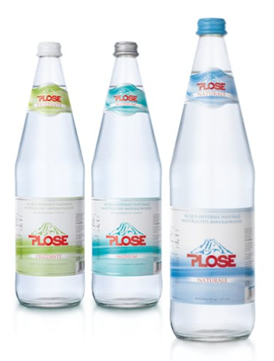 | Bildunterschrift: Plose bietet mit den Sorten Naturale, Medium und Frizzante für jeden Geschmack das richtige Mineralwasser.  © Plose Quelle AG
 | Bildunterschrift: Rezept-Tipp: Kürbis-Waffeln mit Apfel und Plose Mineralwasser Medium.  © Plose Quelle AG
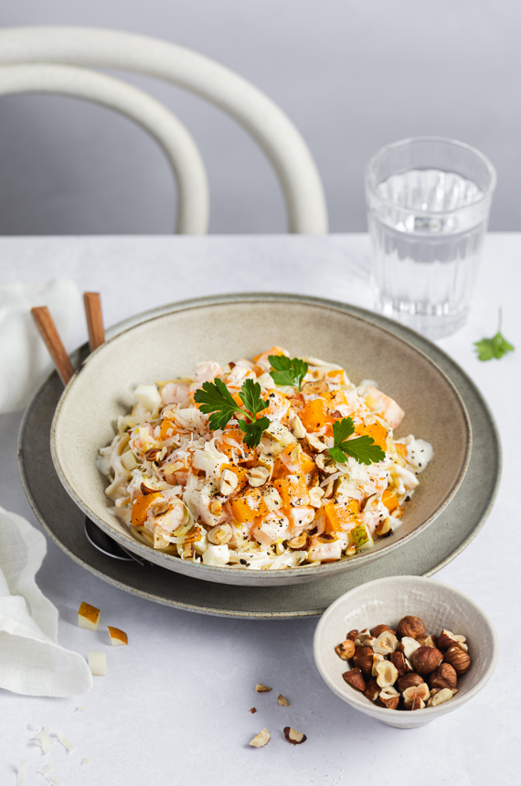 | Bildunterschrift: Rezept-Tipp:; Pasta mit Kürbis-Ziegenkäse-Sauce mit Plose Mineralwasser Naturale.  © Plose Quelle AG
 | Bildunterschrift: Rezept-Tipp: Pumpkin Pie Smoothie mit Plose Mineralwasser Naturale.  © Plose Quelle AG

____________________________________________________________________________
Plose Quelle AG
Das Familienunternehmen aus Brixen vertreibt seit über 65 Jahren erfolgreich natürliches Mineralwasser aus dem alpinen Hochgebirge Südtirols. Die Geschichte der Plose Quelle AG begann bereits im Jahr 1952, als der Weinhändler Josef Fellin eine Lebensmittelmesse in Parma/Italien besuchte, wo er an einem Kongress über die Einflüsse von Mineralwasser auf den menschlichen Organismus teilnahm. Fellin erinnerte sich, dass bereits 1913 das Wasser aus den Plose-Quellen oberhalb von Brixen untersucht und als hervorragend eingestuft worden war. Überzeugt von den Eigenschaften, füllte Fellin 1957 erstmals das Wasser in Flaschen ab. Die Plose Quelle AG ist bis heute im Besitz der Familie Fellin; sie betreibt ein modernes Produktionswerk in Brixen, das die Abfüllung des geschätzten Mineralwassers nur nach den strengsten hygienischen Vorschriften erlaubt und somit die Reinheit des Wassers und der anderen Produkte aus dem Hause Plose garantiert. Plose-Produkte sind in Italien, Deutschland und vielen anderen europäischen Ländern erhältlich.

Partner des DZVhÄ

Seit Anfang 2009 kooperiert die Plose Quelle AG mit dem DZVhÄ und pflegt den aktiven Dialog mit deutschen Homöopathen. Der extrem niedrige Trockenrückstand des Plose Mineralwassers von nur 22 Milligramm pro Liter bewährte sich bei der Einnahme von Globuli. Die Wirkstoffe der Arznei werden durch den geringen Gehalt an Mineralstoffen im Wasser nicht beeinflusst.

Folgen Sie uns und entdecken Sie neue Inspirationen:





www.acquaplose.com/de

Weitere Informationen und Bildmaterial können Sie gerne anfordern bei:
kommunikation.pur GmbH, Michaela Ogermann, Karlsplatz 3, 80335 München,
Telefon: 089.23 23 63 45, Fax: 089.23 23 63 51, plose@kommunikationpur.com

